
МІНІСТЕРСТВО ОСВІТИ I НАУКИ УКРАЇНИ
НАЦІОНАЛЬНИЙ ТЕХНІЧНИЙ УНІВЕРСИТЕТ УКРАЇНИ
«КИЇВСЬКИЙ ПОЛІТЕХНІЧНИЙ ІНСТИТУТ
ІМЕНІ ІГОРЯ СІКОРСЬКОГО»
ФАКУЛЬТЕТ БІОМЕДИЧНОЇ ІНЖЕНЕРІЇ
КАФЕДРА БІОМЕДИЧНОЇ КІБЕРНЕТИКИ

Комп’ютерний практикум №12
з дисципліни «Алгоритмізація та програмування»
на тему: «Рядки»

Варіант №16

Виконав:
студент гр. БС-71
Орлівський С. П.
Перевірив:
ас. каф. БМК
Рисін С. В.

Зараховано від ___.___._______

___________________________
(підпис викладача)

Київ-2018
□ Комп’ютерний практикум без зауважень

□ Комп’ютерний практикум має зауваження:
□ несвоєчасний захист
□ присутні зауваження до блок-схеми:
□ блок-схема не відповідає коду
□ в блок-схемі присутній код
□ виконані не за стандартом:
□ блок умови □ визначений процес (функція)
□ оператор вибору □ перехід
□ цикл □ розміри блоків
□ інші зауваження:
_____________________________________________________________
_____________________________________________________________
□ присутні зауваження до коду:
□ задача завдання вирішена хибно
□ код програми не компілюється
□ використано глобальні змінні
□ типи даних визначені хибно
□ недостатня декомпозиція на функції користувача
□ функція main містить лише виклик іншої функції
□ статичні змінні при роботі з масивами
□ оформлення коду
□ присутні зайві символи «{» та «}»
□ інші зауваження:
_____________________________________________________________
_____________________________________________________________
□ результати виконання програми на рисунках не відповідають коду
□ невірні відповіді на запитання:
□ №1 □ №2 □ №3 □ №4 □ №5
□ №6 □ №7 □ №8 □ №9 □ №10
□ незнання теоретичного матеріалу
□ маються інші зауваження:
__________________________________________________________________
__________________________________________________________________
__________________________________________________________________
__________________________________________________________________

Завдання: Визначити к-сть слів у тексті, що мають 1, 3, 2 склади.
Блок-схема:

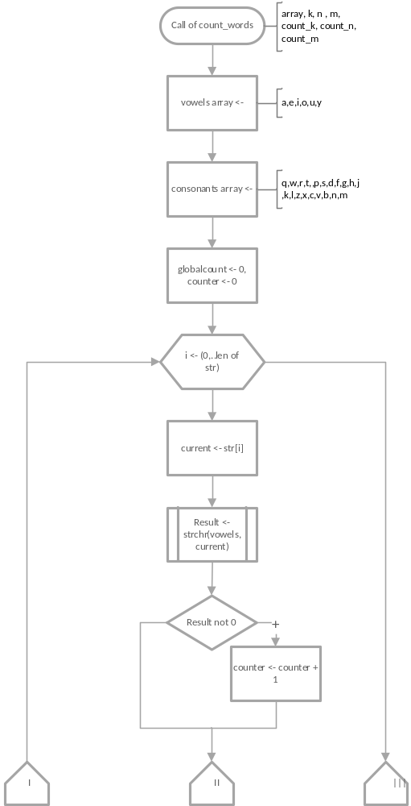
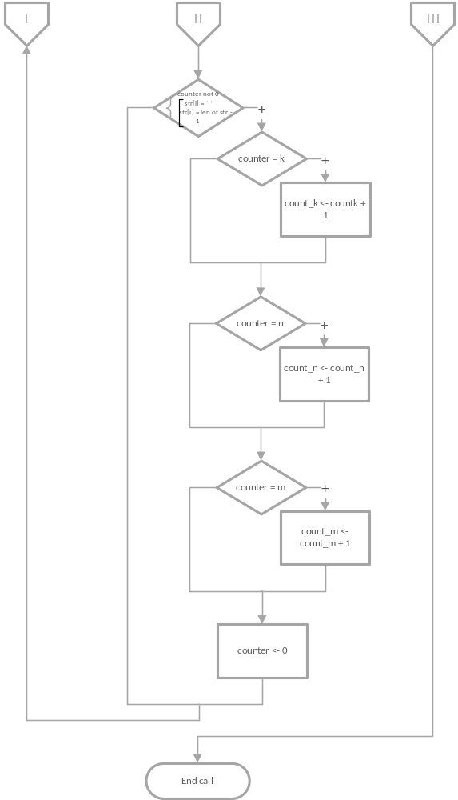
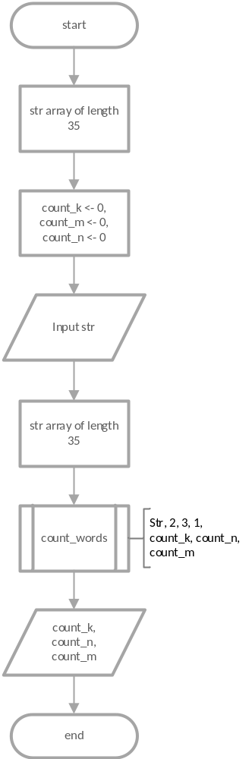

Вихідий код:

#include <iostream>
#include <string.h>

void count_words(char str[], int k, int n, int m, int &count_k_syl, int &count_n_syl, int &count_m_syl);

int main()
{
char str[100] = "gogogo longlonglonglongword gather top stop tap up tape";
std::cout << "Input line: " << std::endl;
std::cin.getline(str, sizeof(str));

int count_k_syl = 0, count_n_syl = 0, count_m_syl = 0;

count_words (str, 1, 2, 3, count_k_syl, count_n_syl, count_m_syl);

std::cout << "Words with " << 1 << " syllable(s): " << count_k_syl << std::endl;
std::cout << "Words with " << 2 << " syllable(s): " << count_n_syl << std::endl;
std::cout << "Words with " << 3 << " syllable(s): " << count_m_syl << std::endl;

return 0;
}

void count_words(char str[], int k, int n, int m, int &count_k_syl, int &count_n_syl, int &count_m_syl)
{
char vowels[] = "aeiouy";
char consonants[] = "cdfghjklmnbpqrstvwxz";
int counter = 0;
char current;
for (size_t i = 0; i < strlen(str); i++)
{
current = str[i];
if (strchr(vowels, current))
{
counter++;
}
if ((counter != 0) && (str[i] == ' ' || i == strlen(str)-1))
{
if (counter == k)
{
count_k_syl ++;
}
else if(counter == n)
{
count_n_syl++;
}
else if(counter == m)
{
count_m_syl++;
}
counter = 0;
}
if (str[i] != ' ' and !strchr(consonants, str[i]) and !strchr(vowels, str[i]))
{
std::cout << "Symbol \"" << str[i] << "\" is forbidden\n";
}

}
}

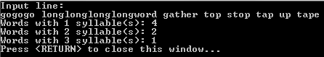

Контрольні запитання:
1)Як задаються рядки в програмі на мові C++?
Рядки задаються як масив char-ів.
2)Для чого призначена функція strcpy і в якій бібліотеці вона визначена?
char * strcpy ( char * destination, const char * source );
копіює масив чарів source у destination. Визначена у хедері string.h.
3)Чим відрізняється ініціалізація символу від ініціалізації рядка?
Символ ініціалізується у одинарних лапках (‘’), а рядок у подвійних (“”). Символу вказують символьний тип – char. А рядок ініціалізується як масив символів.
4)Запишіть можливі способи початкової ініціалізації рядка.
const char * str = “ahpuy”;
cost char *str = “ahpuy”;
char str[] = “ahpuy”;
char str[6] = “ahpuy”;
char str[] = {‘a’, ‘h’, ‘p’, ‘u’, ‘y’};
const char *str = {‘a’, ‘h’, ‘p’, ‘u’, ‘y’};
5) Який керуючий символ відповідає закінченню рядка?
Нуль термінатор – “\0”
6) Що виконує функція strcmp?
int strcmp (cost char *first_str, const char *second_str);
Порівнює 2 масиви чарів посимвольно. Якщо результат >0 тоді 1й масив більший. = 0 тоді масиви однакові. <0 тоді 2й масив більший.
7) Що повертає функція strlen?
size_t strlen(const char *str);
Функція повертає довжину масиву чарів (не справжній розмір у пам’яті). Тобто повертає лише кількість ініціалізованих символів до нуль термінатора не включаючи.
8) Яку функцію можна використовувати для зчитування з клавіатури рядка, що містить пробіли?
char* gets( char* str );

або (нижче функції для std::string)
cin.get(string& line, const int 25, const char terminate );

або
istream& getline (istream& is, string& str);

або
cin.getline(string& line,const int 100,const char terminate);

9)Дати визначення символьній та строковій константам.
Символьна константа – символ (літерал), що зберігається у пам’яті і займає по меншій мірі 1 байт. Такий символ не може бути зміненим. Записується у одинарних лапках.
Строкова константа – масив константних символів. Записуэться у подвійних лапках. Закінчується нуль термінатором – «\0».

10)Яким чином і де зберігаються в програмі строкові константи (літерали)?
Строковий літерал зберігається в пам'яті як послідовність символів, що закінчується нуль термінатором, що є особливістю так званих «сі-рядків».

